Письмо читателям  Бесценнейшие мои читатели.  Надеюсь, вы скучали без меня. Постараюсь впредь не расслабляться и выпускать газету исправно, то есть два-три раза в месяц.  Если я вам не пишу, пишите мне сами. В наше время для этого даже марки покупать не надо.  Ваш Neon |  | Новое о Москве. Персонажи  Сидя на лекции по вождению и безуспешно пытаясь заглянуть в глаза преподавателю, завороженно смотрящему на участок паркета где-то в полуметре от кончиков его ботинок, я думаю не о знаках дорожного движения, а совсем о другом. То ли это в преподаватели идут странные люди, то ли это работа преподавателя делает людей странными. А может быть мне просто повезло в школе вождения с колоритными личностями. Любой из трех преподавателей мог бы легко стать моделю для наших столь популярных и столь однообразных нынче пародистов.  Итак, знакомтесь, Иван Иваныч. Умен, образован, обожает наставничество. Кандидат каких-то технических наук. Много повидал и водил машину еще в прошлом тысячелетии. Жаждет передать свои знания и опыт молодому поколению в основном, рассказывая веселые истории из жизни.  Петр Петрович. Подозрителен, робок, преподавательская работа для него – мука. Человек занятий неопределенных. Тяготеет к юношам в расцвете лет. Строен и изящен. Дистанцируется от окружающих, пытаясь представить, что их просто нет. Как? Очень просто – смотрит только туда, где совершенно точно никого нет – на пол.  А вот и третий персонаж. Василий Васильевич. Закоренелый сотрудник внутренних дел и редкостный хвастун. Отличился там и тут, здесь и там его зовут, двери для него открыты, подвиги он совершал, и нам об этом преподробно рассказал.
↓Новоселье
Вчера отпраздновали новоселье в нашей новой квартире на Павелецкой набережной. Пришли ребята с работы. Мы накупили много вкусного и просидели до двух ночи, непрерывно пытаясь в разговоре отвлечься от работы анекдотами про москалей и хохлов.
  Культурно отдыхая    Что: «Мода и стиль в фотографии»  Где: Музей Современного Искусства, Петровка, 25  Почем: 60 руб.  Что бы ни говорили о современном искусстве, а восприятие мира оно очень освежает. Словно пелена с глаз спадает. Начинаешь смотреть и видеть вещи вокруг.    Что: документальный фильм «Космическая станция 3D»  Где: iMAX  Почем: 400 руб.  Никого из вас, наверное, особо не удивишь стереокино. Если вы там и не были, то, уж наверняка, слышали, что существуют кинотеатры с объемным изображением, где для просмотра фильмов зрители надевают специальные очки. Кинотеатр iMAX уникален тем, что там сетерокино показывают на самом большом в России экране. Создается полная иллюзия присутствия. Невозможно удержаться и не попытаться схватить леденец, который бросил вам один из космонавтов космической станции во время ужина в невесомости. Во время взлета ракеты под вами вибрирует кресло и дух захватывает посильнее, чем на американских горках. |  |  |  |  | Игры разума, или пятьдесят на пятьдесят  По-тихоньку убеждаюсь, что крупные структуры, даже если в них работают умные квалифицированные люди, не могут избежать маразма и формального подхода к выполнению задач.  Компания P&G борется за равенство мужчин и женщин. Платят женщинам и мужчинам одного уровня одинаковую зарплату. В Саудовской Аравии P&G чуть ли не единственная компания, в которой вообще женщины работают. Это все замечательно, но последнее время борьба за равную долю мужчин и женщин в компании приобретает выраженные черты формализма.  Нынче нашей целью стало добиться соотношения 50/50 во всех отделах. В чем выгода? Чистой воды политика. Сдается мне, в США вышел какой-нибудь закон на эту тему. Не удивлюсь, если компании, в которых соблюдается 50/50 получают налоговые льготы или еще какие-нибудь поблажки. Если нет, то я ума не приложу к чему такие дорогостоящие финты.  Сейчас мы усиленно пытаемся добиться 50/50 в IT без ущерба для производительности.
Парк Победы - Поклонная гора
Поклонная гора в Москве – место намертво связанное с нашими двумя Отечественными войнами: войной 1812 года и Великой Отечественной войной. Именно здесь на Поклонной горе 2 сентября 1812 года французский император до сумерек ждал депутаций от Москвы с ключами от Кремля.
Сейчас на Поклонной горе создан мемориальный парк в честь победы в Великой Отечественной войне. На центральной аллее бьют 1418 фонтанов по числу дней войны. Слева, на небольшом возвышении, построена церковь Св.Георгия. У подножия 140-метрового обелиска статуя Св.Георгий повергает фашисткий режим в образе жирной змеюки со свастиками. За обелиском – вход в центральный музей ВОВ. Позади полукруглого здания музея, которое обнимает центральную аллею и обелиск, с холма спускается Парк Победы. В зелени Парка запрятаны образцы техники времен ВОВ, а также мечеть и синагога. Православный храм находится ближе к центральной аллее. Любой может найти здесь место для поклонения павшим, независимо от религиозных убеждений. В парке также установлен памятник Организации Объединенных Наций, которая обязана своим появлением второй мировой войне и в этом году также отмечала свое шестидесятилетие. Установлен здесь и пронзительный и скорбный мемориал тем, кто погиб в концентрационных лагерях.
Летом москвичи здесь гоняют на роликах и великах, сидят в летних кафе и катаются на аттракционах. Что здесь происходит зимой я пока не знаю ;)

Московские фотофишки  С тех пор, как у меня появился цифровой фотоаппарат, я замечаю, что даже самые лучшие фотографии редко занимают свое место в бумажном фотоальбоме. Чаще всего они остаются лишь jpg файлом в закромах моего компьютера. И вроде надо распечатать что-то для друзей-знакомых, но руки не доходят подправить файлы и подготовить к печати.  В Москве есть одно примечательное место, которое облегчает эту задачу. Это кафе под названием «Фотокафе». На каждом столике установлен жидкокристаллический монитор.  Приходите в кафе с друзьями и фотографиями на цифровых носителях. Садитесь за столик и за кофейком разглядываете и обсуждаете фотографии. Любые кадры можно тут же отправить на печать, нажав кнопочку на мониторе. Минут через 15 официант принесет вам бумажные фотографии на блюдечке с голубой или серебряной каемочкой.  Может нам в Петербурге тоже такое заведение открыть? Как думаете, будет оно пользоваться популярностью? Я опасаюсь, в Петербурге еще сравнительно мало владельцев цифровых фотоаппаратов, но через год-два это точно станет актуально. |  |  | Звенигород отзвенел свое  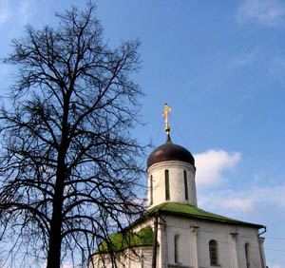  1 мая в Пасху мы с мамой и моей подругой Галей отправились на экскурсию в пригороды Москвы. Маршрут шел через город Звенигород, Саввино-Сторожевский монастырь и Новый Иерусалим.  Название Звенигород давно привлекало мое внимание на карте московской области. Мне виделся городок полный церквей и соборов напоенный перезвоном колоколов.  К моему разочарованию сегодня от старого города Звенигорода сохранился только один собор и земляные валы.  Название Звенигорода носит сейчас новый город, расположенный по соседству. А место старого городища получило название Городок.
Фототур по нашей квартире
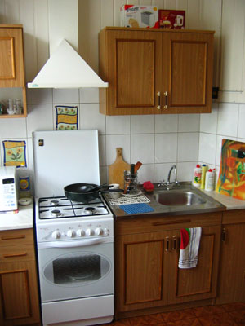 | 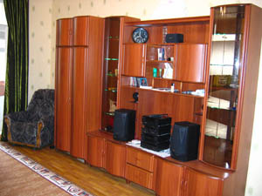 |  |  | 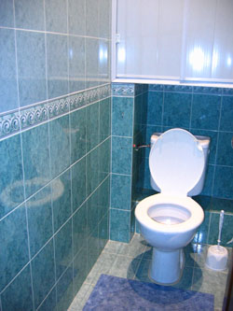 |  | 